Heinz Schultze, Aushang ab 19.1.2022 (Ke-Abtlg.)
Den guten Vorsatz zum Jahreswechsel schon umgesetzt?
Mehr Sport/Bewegung sollte es sein?
Dann probiert es doch einmal mit Kegeln
Dies bieten wir an!

Kommt doch einfach mal auf unserer Vereinskegelbahn (Bohle) vorbei.
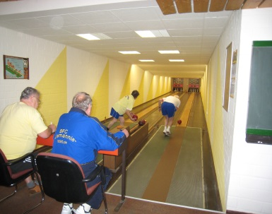
und gesund ! Kegelbahn Vereinslokal
Paare oder Single, männlich oder weiblich sowie auch kleine Gruppen sind herzlich willkommen, auch Jugendliche!
Kostenbeitrag 5,-€ / Person – das erste Getränk ist frei! Jugendliche frei!
Wo? Im Vereinslokal des BFC Alemannia 1890 e.V.
Ollenhauerstraße 64e – im Kienhorstpark
Zunächst bis März, jeden 3. Donnerstag im Monat,
von 17.00 - 19.00 Uhr!
Impfnachweis erforderlich. Die an diesen Tagen geltenden Regeln gelten selbstverständlich.
Ansprechpartner: Heinz Schultze, Tel.: 0171/197 50 79 bzw. 498 75 263 (AB) oder
Mail: h.s.holzweidepfad@t-online.de
Hallen-Turnschuhe sind bitte mitzubringen!

